**GIẢI NOBEL HÓA HỌC 2019 TÔN VINH CÁC NHÀ SÁNG CHẾ PIN LITHIUM-ION**

**Lê Văn Doanh**

**Trung tâm R&D Rạng Đông**

***Từ lâu các kỹ sư điện mong muốn chế tạo được loại nguồn có khả năng lưu trữ điện năng với dung lượng lớn và hiệu quả cao. Nguyện vọng này càng trở nên cấp thiết trong thời đại cách mạng công nghiệp 4.0 khi mà các thiết bị điện tử di động: smart phone, máy tính xách tay... và cả ô tô điện đòi phải có nguồn điện độc lập mạnh, gọn, nạp nhanh, an toàn. Sự ra đời và hoàn thiện công nghệ chế tạo pin Lithium-ion đã phần nào đáp ứng được yêu cầu này. Ngày 9/10 Hội đồng giải thưởng Nobel đã quyết định trao giải Nobel hóa học cho ba nhà khoa học John B. Goodenough, M. Stanley Whittingham và Akira Yoshino vì sự phát triển của pin Lithium-ion.***

**ĐÔI NÉT VỀ CÁC NHÀ KHOA HỌC ĐOẠT GIẢI NOBEL HÓA HỌC 2019**

Hội đồng xét tặng giải Nobel năm 2019 đánh giá: *“Thông qua công trình của mình, những người đoạt giải Nobel Hóa**học năm nay đã đặt nền móng cho một xã hội không dây, không nhiên liệu hóa thạch”.*

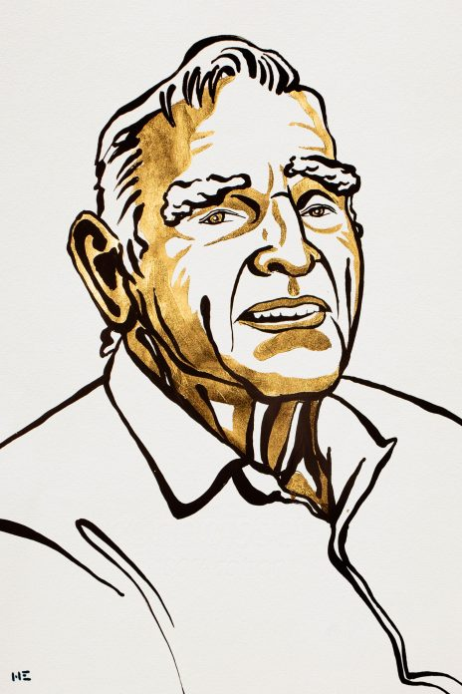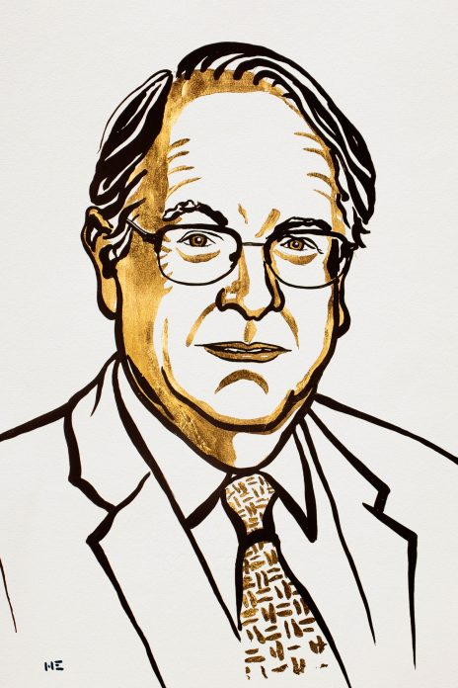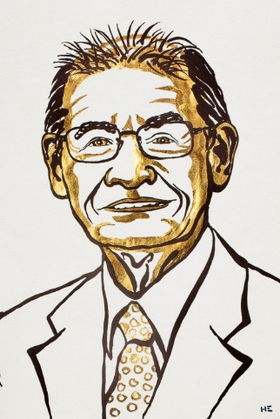

**John B.Goodenough - M.Stanley Whittingham - Akira Yoshino**

**Hình 1. Ba nhà khoa học được vinh danh giải Nobel hóa học 2019**

Giải Nobel hóa học 2019 vinh danh 3 nhà khoa học:

* M.Stanley Whittingham sinh năm 1941 tại Anh là giáo sư hóa học thuộc Đại học Binghamton, Mỹ và là giám đốc của Viện nghiên cứu Vật liệu và Chương trình khoa học và kỹ thuật vật liệu tại Đại học Binghamton, thuộc Đại học bang New York. Đầu những năm 70 của thế kỷ trước ông đã phát triển pin Lithium đầu tiên, đã đóng góp vào việc tăng tiềm năng và hiệu quả của pin Lithium-ion.
* John B.Goodenough sinh tại Đức năm 1922 và hiện có mặt tại Đại học Texas Mỹ, trở thành người cao tuổi nhất từng đoạt giải Nobel. Hơn 40 năm trước, ông từng tham gia phát minh loại pin đang dùng cho điện thoại di động, iPad.
* Akira Yoshino sinh năm 1948 là nhà hóa học Nhật Bản, thành viên của Tập đoàn Asahi Kassei và giáo sư Đại học Meijo. Akira Yoshino đã thành công trong việc loại bỏ lithium tinh khiết khỏi pin, thay vào đó dựa hoàn toàn vào các ion Lithium, an toàn hơn so với Lithium tinh khiết. Điều này làm cho pin có hiệu quả hơn trong thực tiễn.

**CẤU TẠO CỦA PIN LITHIUM-ION**

Cũng giống như các nguồn điện hóa khác, cấu tạo của pin 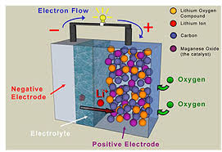Lithium-ion gồm 3 bộ phận chính cực dương, cực âm và chất điện ly (hình 1).

*Cực dương (Positive Electrode)* thường được chế tạo từ LiCoO2 và LiMnO4. Vật liệu trên cơ sở là coban là những vật liệu lí tưởng có khả năng cung cấp công suất riêng lớn, hạn chế hiện tượng tự phóng, có điện thế cao và vòng đời dài. Hạn chế của nó là giá cao do coban là một kim loại hiếm, và kém bền nhiệt. Vật liệu cơ sở là mangan có tinh thể lập phương, cho phép ion Liti khuếch tán theo cả ba chiều. Vật liệu này được quan tâm vì mangan rẻ và phổ biến hơn coban, có hiệu năng cao hơn, vòng đời dài hơn.

**Hình 2 Cấu tạo của pin Lithium-ion**

Tuy nhiên khả năng hòa tan vật liệu mangan trong dung dịch điện ly, làm điện cực kém bền và giảm công suất pin. Vật liệu cực dương chứa coban là loại phổ biến nhất, tuy nhiên những vật liệu khác hiện đang được đầu tư nghiên cứu nhằm hạ giá thành, và tăng công suất pin. Đến năm 2017, LiFePO4 được kì vọng đem lại ứng dụng cao cho pin kích thước lớn như các pin dùng cho xe điện nhờ giá rẻ, công suất cao, dù vật liệu này kém dẫn điện và việc dùng chất phụ gia dẫn điện cacbon là bắt buộc.

*Cực âm* *(Negative Electrode)* thường dùng là graphit và các vật liệu [cacbon](https://vi.wikipedia.org/wiki/Cacbon) khác. Chúng khá rẻ và phổ biến cũng như có độ dẫn điện tốt và có cấu trúc cho phép ion Liti xen kẽ vào giữa các lớp trong mạng cacbon,

*Chất điện ly* *(Electrolyte)* là môi trường truyền ion Liti giữa các điện cực trong quá trình nạp và xả pin. Yêu cầu cơ bản của chất điện ly là phải có độ dẫn ion tốt, cụ thể là độ dẫn ion Liti ở mức 10−2 S/cm ở nhiệt độ phòng, tăng khoảng 30-40% khi lên 40oC và giảm nhẹ khi nhiệt độ xuống 0oC. Dung dịch điện ly phải là chất cách điện tốt, nghĩa là độ dẫn electron của dung dịch này phải bằng hoặc dưới mức 10−8 S/cm. Dung dịch điện ly lỏng dùng trong pin Li-ion chứa muối Liti, như LiPF6, LiBF4 hay LiClO4 trong dung môi hữu cơ.

Dung dịch điện ly composit dựa trên nền polyme có thể dùng để phủ lên bề mặt điện cực để bảo vệ và tăng tính an toàn chống cháy. Dung môi gel, polyme, hay các chất điện ly dạng rắn từ ceramic đang được chú trọng phát triển.

**NGUYÊN LÝ HOẠT ĐỘNG CỦA PIN LITHIUM-ION**

Quá trình nạp và phóng của pin Lithium-ion được trình bày trong hình 2.  Khi sử dụng pin phóng điện qua mạch ngoài, các electron từ cực âm di chuyển sang cực dương. Ion Liti di chuyển trong pin, cũng từ cực âm sang cực dương. Khi nạp, do điện áp nguồn các electron di chuyển đến anode lúc này trở thành cực dương để cân bằng điện, trong lòng pin, ion Liti di 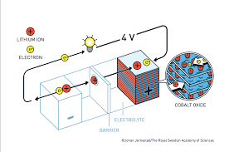chuyển từ cathode lúc này trở thành cực âm sang anode.

Các ion Liti mang điện tích dương (Li+) di chuyển từ cực âm trong lòng pin qua tấm ngăn đến cực dương, dẫn đến chênh lệch điện thế khoảng 4V, tạo ra dòng điện ở mạch ngoài nơi electron truyền từ cực âm sang dương cùng chiều với ion Liti, đảm bảo phản ứng xảy ra trong pin.

Quá trình phóng nạp một pin Li-ion nguyên tố qua hai giai đoạn:

* Chế độ [dòng điện](https://vi.wikipedia.org/wiki/D%C3%B2ng_%C4%91i%E1%BB%87n) không đổi: constant current (CC)
* Chế độ [điện thế](https://vi.wikipedia.org/wiki/%C4%90i%E1%BB%87n_th%E1%BA%BF) không đổi: constant voltage (CV**) Hình 3. Nguyên lý làm việc của pin Lithium-ion**

Đối với một bộ pin Li-ion hoàn chỉnh gồm nhiều pin nguyên tố ngoài hai giai đoạn trên còn cần chế độ cân bằng, trong đó bộ nạp giảm dần dòng điện nạp lên pin, hoặc điều chỉnh bật tắt dòng điện nạp để trạng thái nạp cho từng tế bào pin đạt tới cân bằng. Một số thiết bị nạp điều chỉnh bằng cách nạp lần lượt từng tế bào pin, tuy nhiên điều này kéo dài thời gian nạp. Việc tạo thuật toán tối ưu hóa quá trình cân bằng này có thể tăng hiệu năng và tối ưu hóa thời gian nạp pin.

So với các nguồn điện hóa khác ưu điểm của pin Lithium-ion là không dựa trên các phản ứng hóa học vốn phá vỡ các điện cực, mà dựa trên chuyển động của các ion Lithium qua lại giữa cực dương và cực âm vì thế các bản cực có tuổi thọ rất cao.

**THÔNG SỐ KỸ THUẬT CỦA PIN LITHIUM-ION DÙNG CHO ĐIỆN THOẠI DI ĐỘNG**

Pin Li-ion lần đầu được thương mại hóa nhờ Sony Energitech năm 1991. Ngày nay, pin Lithium-ion đã trở thành loại pin thống trị thị trường pin dành cho thiết bị di động trên thế giới.

Sau đây là một số thông số của pin Lithium-ion Nokia 3310 [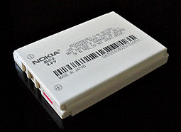](https://vi.wikipedia.org/wiki/T%E1%BA%ADp_tin:Nokia_Battery.jpg)(hình 4)

Điện áp danh định: NMC 3.6 / 3.85 V, LiFePO4 3.2 V

Hiệu suất phóng-nạp: 80–90%

[Số lần nạp ước tính](https://www.google.com/search?rlz=1C1CHBF_enVN876VN876&sxsrf=ACYBGNQ5VC3N6BNr3UkIdKv0lsOvn6N1Lg:1575189025978&q=pin+li-ion+s%E1%BB%91+l%E1%BA%A7n+s%E1%BA%A1c+%C6%B0%E1%BB%9Bc+t%C3%ADnh&sa=X&ved=2ahUKEwiGtOOyhJTmAhXFAnIKHdwrBIkQ6BMoADAVegQIDBAM): 400–1200 chu kỳ

[Công suất riêng](https://www.google.com/search?rlz=1C1CHBF_enVN876VN876&sxsrf=ACYBGNQ5VC3N6BNr3UkIdKv0lsOvn6N1Lg:1575189025978&q=pin+li-ion+c%C3%B4ng+su%E1%BA%A5t+ri%C3%AAng&sa=X&ved=2ahUKEwiGtOOyhJTmAhXFAnIKHdwrBIkQ6BMoADAWegQIDBAP): ~250-~340 W/kg

[Mật độ năng lượng](https://www.google.com/search?rlz=1C1CHBF_enVN876VN876&sxsrf=ACYBGNQ5VC3N6BNr3UkIdKv0lsOvn6N1Lg:1575189025978&q=pin+li-ion+m%E1%BA%ADt+%C4%91%E1%BB%99+n%C4%83ng+l%C6%B0%E1%BB%A3ng&sa=X&ved=2ahUKEwiGtOOyhJTmAhXFAnIKHdwrBIkQ6BMoADAXegQIDBAS): 250–693 W·h/L

[Năng lượng/giá bán](https://www.google.com/search?rlz=1C1CHBF_enVN876VN876&sxsrf=ACYBGNQ5VC3N6BNr3UkIdKv0lsOvn6N1Lg:1575189025978&q=pin+li-ion+n%C4%83ng+l%C6%B0%E1%BB%A3ng/gi%C3%A1+b%C3%A1n&sa=X&ved=2ahUKEwiGtOOyhJTmAhXFAnIKHdwrBIkQ6BMoADAYegQIDBAV): 2.5 W·h/USD

[Năng lượng riêng](https://www.google.com/search?rlz=1C1CHBF_enVN876VN876&sxsrf=ACYBGNQ5VC3N6BNr3UkIdKv0lsOvn6N1Lg:1575189025978&q=pin+li-ion+n%C4%83ng+l%C6%B0%E1%BB%A3ng+ri%C3%AAng&sa=X&ved=2ahUKEwiGtOOyhJTmAhXFAnIKHdwrBIkQ6BMoADAZegQIDBAY): 100–265 W·h/kg **Hình 4 Pin Lithium-ion Nokia 3310**

**TRIỂN VỌNG PHÁT TRIỂN CỦA PIN LITHIUM-ION**

Các trung tâm nghiên cứu ô tô, xe máy điện đang đẩy mạnh đầu tư vào việc hoàn thiện và nâng cao tính năng của pin Lithium-ion. Năm 2019 Jeff Dahn cùng các công sự của Tesla gây bất ngờ với giới nghiên cứu khi đưa ra công nghệ sản xuất pin mới với hệ thống điện phân hai phụ gia, tăng cường hiệu suất và tuổi thọ pin Li-ion lên nhiều lần, đồng thời giảm tối đa chi phí sản xuất. Hệ thống này hoàn toàn tương thích với công nghệ chế tạo pin Lithium-ion hiện tại. Các loại pin Lithium-ion với công nghệ mới này có thể sử dụng cho cả phương tiện giao thông cũng như các hệ thống lưu trữ điện lớn. Hình 5 là hệ thống lưu trữ điện lớn của Tesla còn hình 6 là trạm nạp ô tô điện. Tại Triển lãm Công nghệ CUBE ở thành phố Berlin, Đức, hãng StoreDot công bố loại pin nạp siêu tốc trong 5 phút dành cho xe điện. Hãng tuyên bố pin của họ cho phép xe chạy tới 480 km sau mỗi lần nạp.

Tương lai của cách mạng công nghệ 4.0 và hệ thống giao thông thông minh với xe điện tự lái phụ thuộc nhiều vào loại pin Lithium-ion.

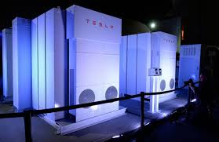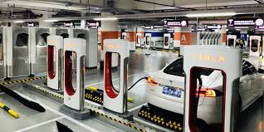

**Hình 5. Trung tâm lưu trữ điện Hình 6. Trạm nạp ô tô điện của Tesla**